БОРОДИНО

Дожили мы с мужем до седых волос, но ни разу не были в Бородино. Ошибку решили исправить. Поехали.
Штаб-квартиру устроили в домике рыбака и охотника на берегу Можайского водохранилища: за сутки 500 рублей с носа, условия спартанские, но кормили вкусно. Оттуда мы и совершали вылазки.

Можайское водохранилище.
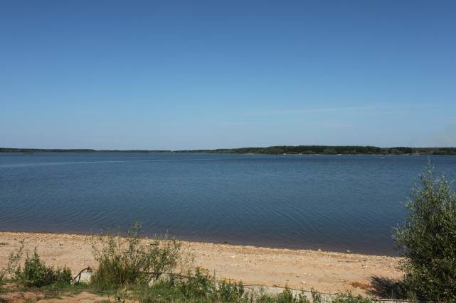

В половодье вода поднимается до верхних ступенек.
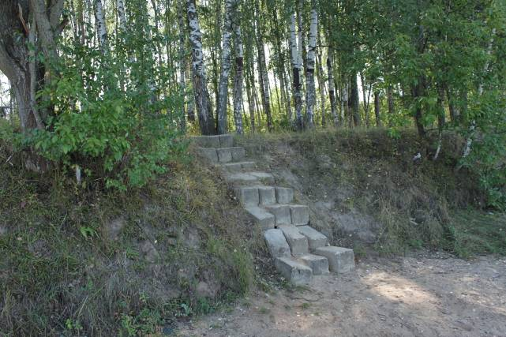

В лесу, понятно, полно мусора, но мы нашли вот такой оазис культуры.
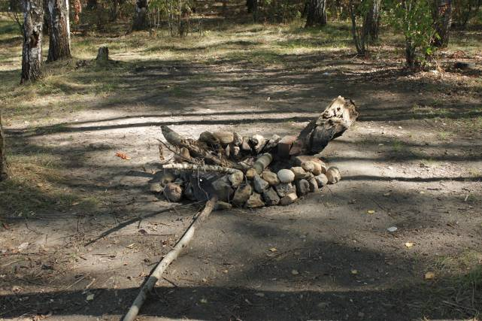

Вечерами ходили фотографировать закат.
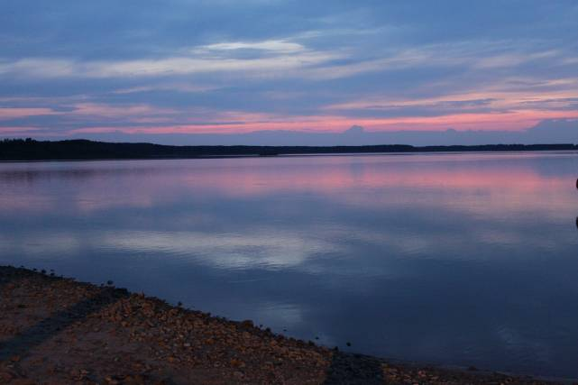

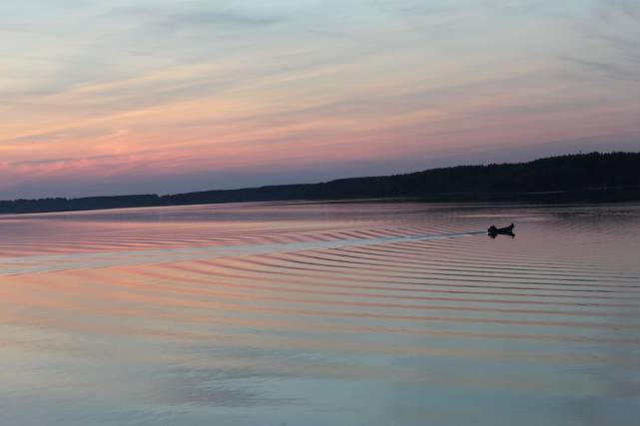

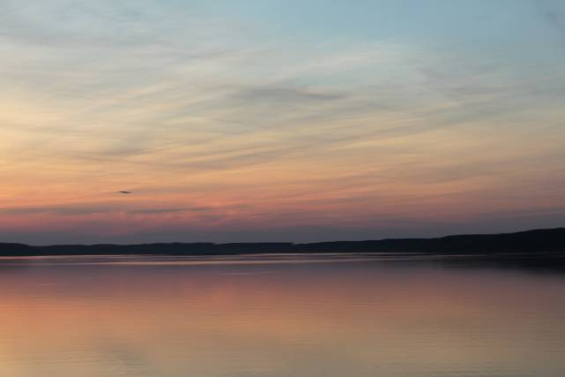

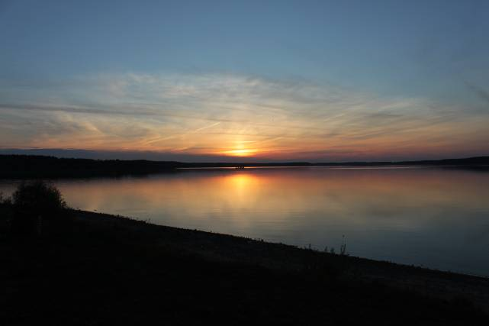

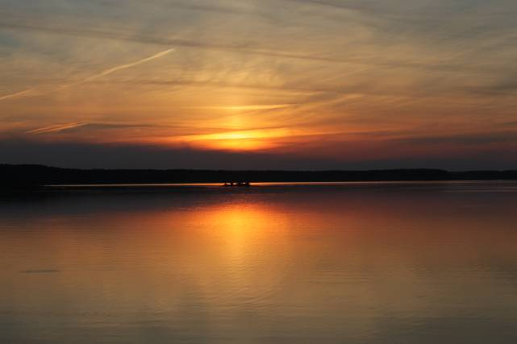

Яблоня в свете фонаря.
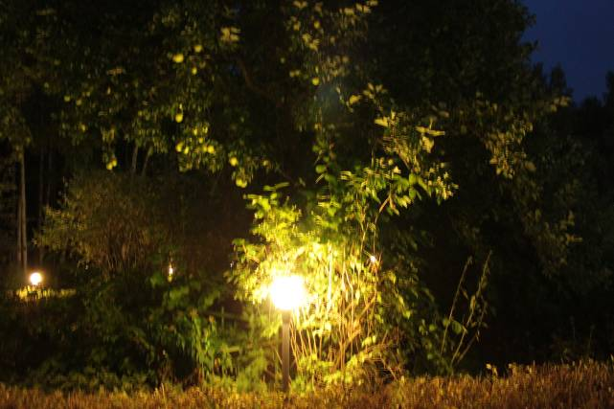
Бородино
Памятник фельдмаршалу М. И. Кутузову в районе его командного пункта на поле Бородина. Архитектор П. Воронцов-Вельяминов. 1912.
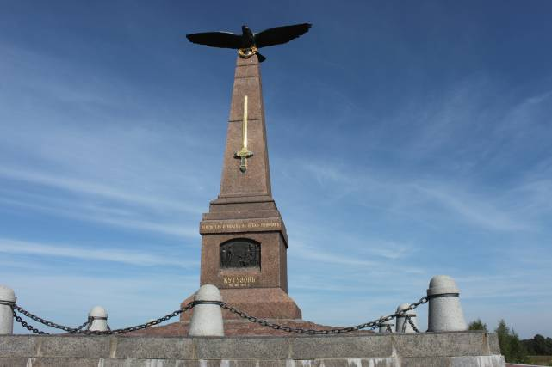

Подъездная дорога к музею.
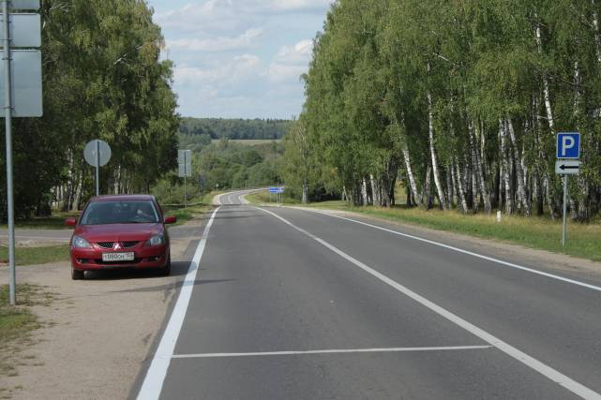

Музей. Народу приезжает очень много.
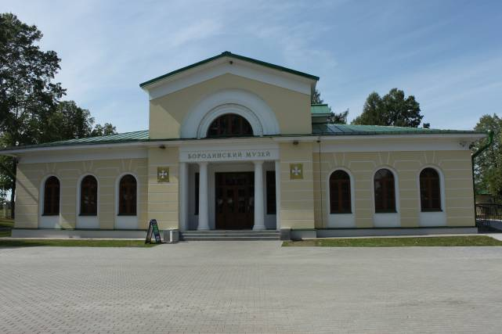

Трофейные пушки. Под Бородино французы потеряли свою артиллерию.
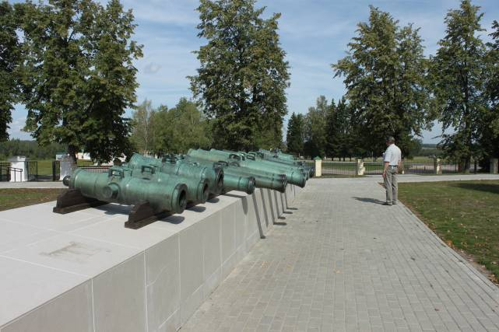

Герб Наполеона.
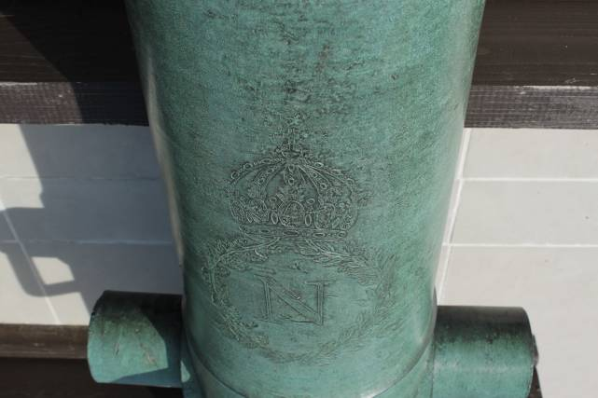

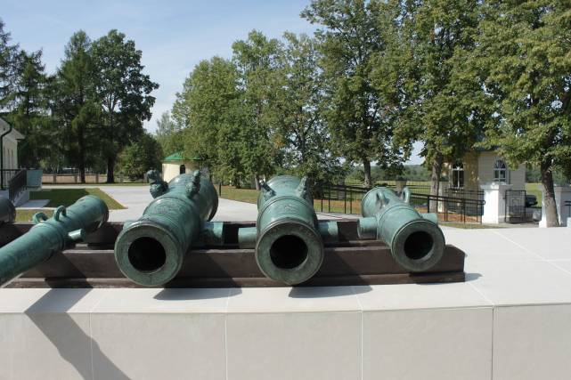

На центральной пушке след от прямого попадания ядра нашей артиллерии.
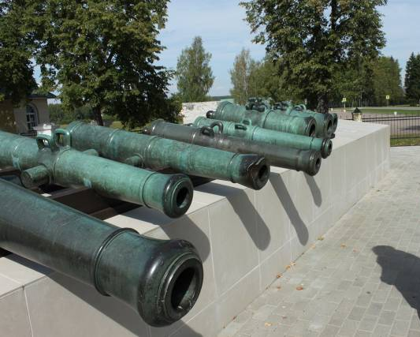

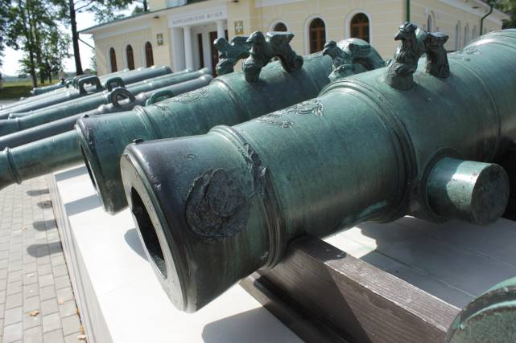

Герб, не знаю чей. Обрылась по интернету, но не преуспела.
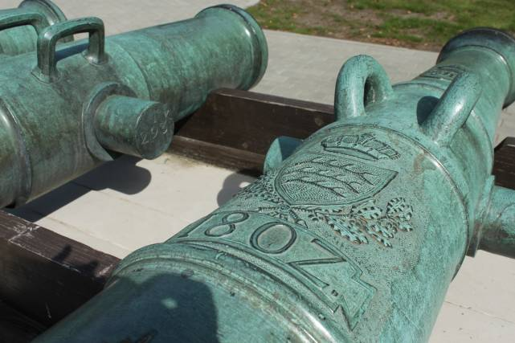

Сбитый прицел.
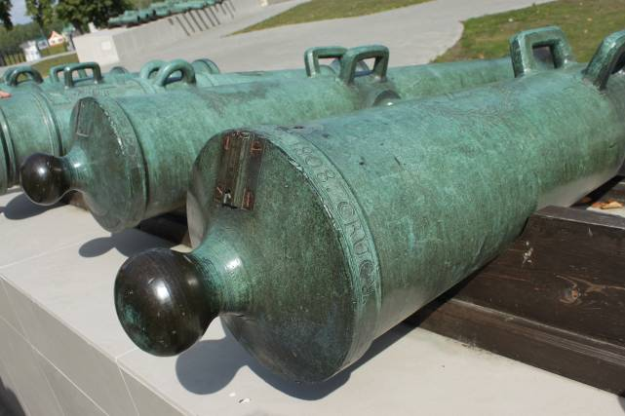

В музее.
Вот такие карикатуры рисовали на нас в то время на Западе: Наполеон надевает строгий ошейник на русского медведя.
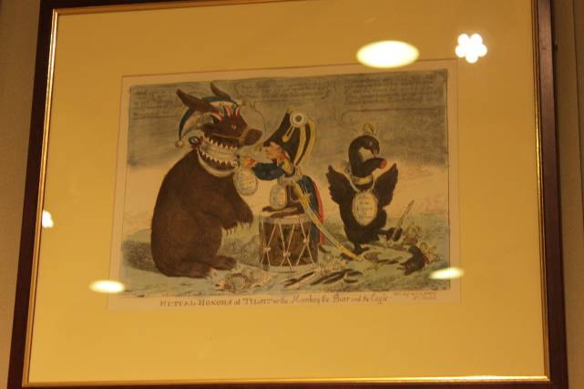

Наши штандарты.
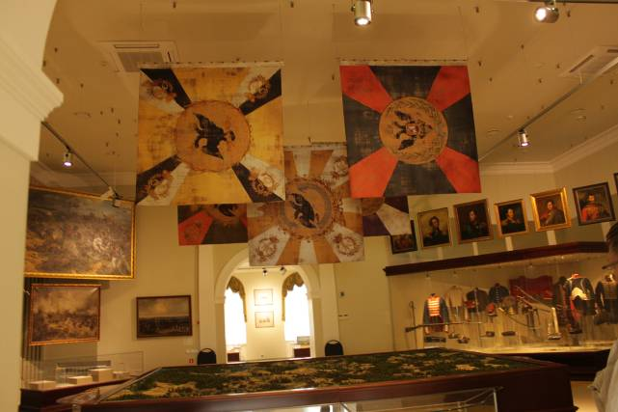

Кутузов.
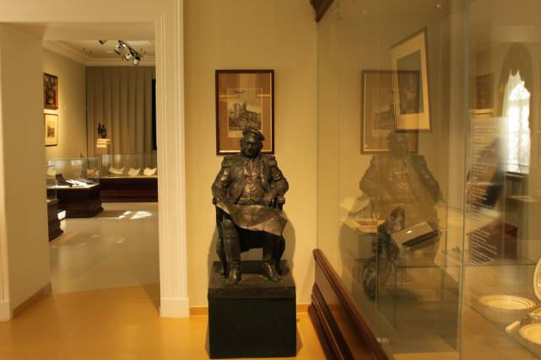

Походный письменный прибор.
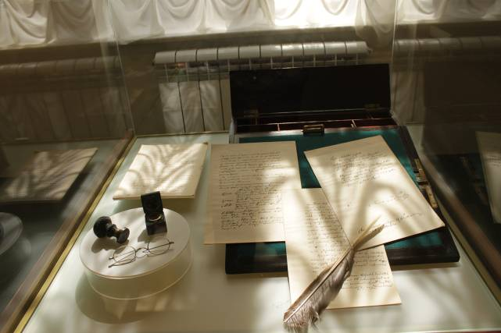

Три казацких пики.
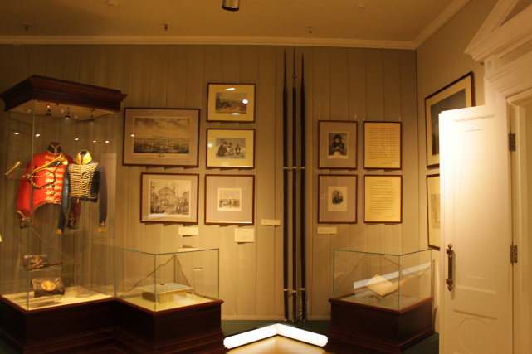

Кираса.
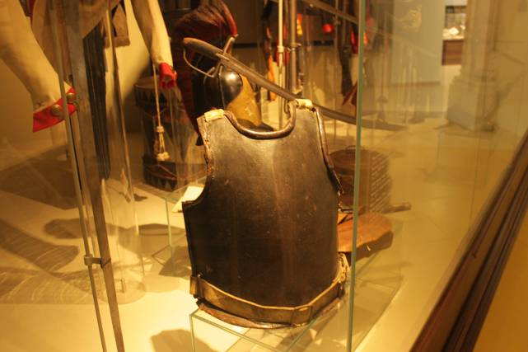

"...дубина народной войны поднялась со всею своею грозною и величественной силой и, не спрашивая ничьих вкусов и правил, поднималась, опускалась и гвоздила французов до тех пор, пока не погибло всё их нашествие". (Лев Толстой "Война и мир")
Всю жизнь думала, что "дубина народной войны" – это метафора. Вот она, дубина народной войны – это молотильный цеп, которым обмолачивали зерно, ну и врагов до кучи.
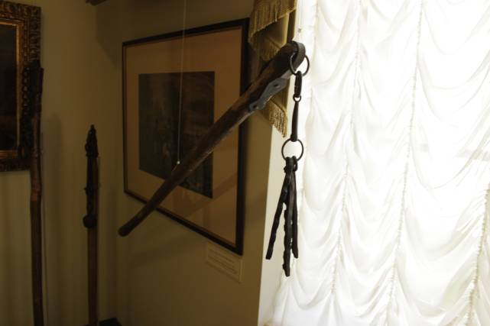

Казачья шашка, принадлежащая четырём поколениям одной семьи. На ножнах – медали, полученные её владельцами. Передавалась по наследству. Ныне здравствующие потомки передали шашку на хранение в музей.
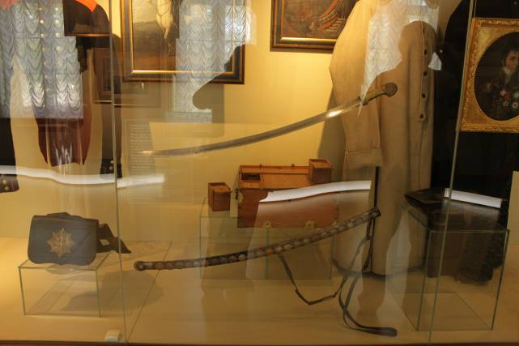

Бородинское поле. Редуты. В проёмах стояли пушки.
"И вот нашли большое поле:
Есть разгуляться где на воле!
Построили редут". (М. Лермонтов "Бородино")
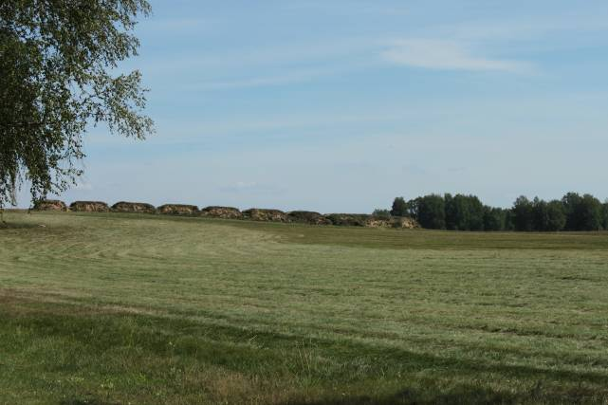

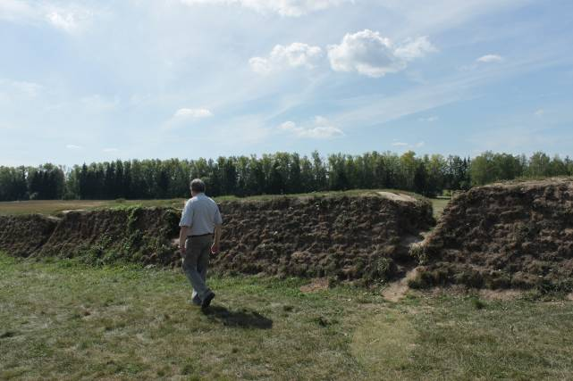

Памятник русским воинам на батарее Раевского.
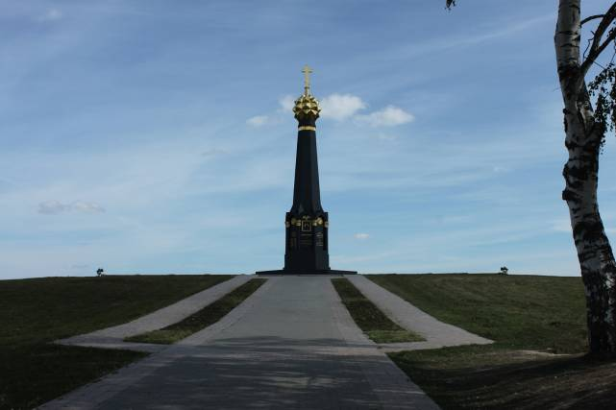

Надписи на его гранях.
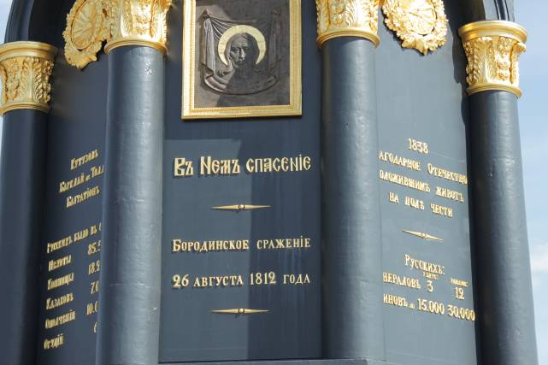

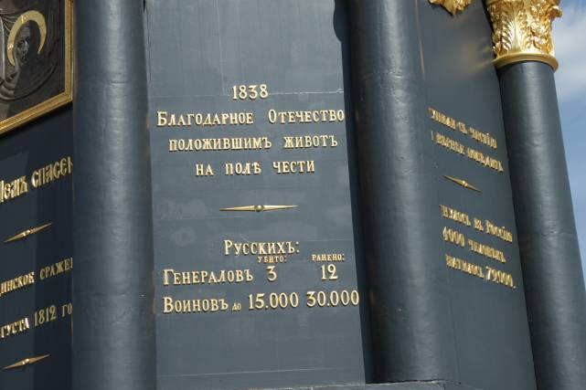

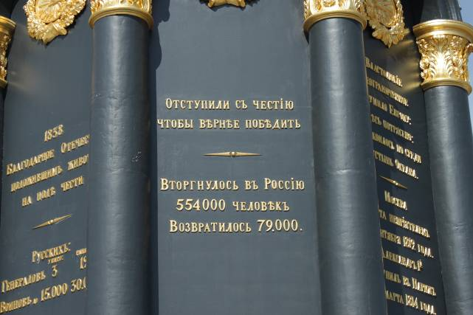

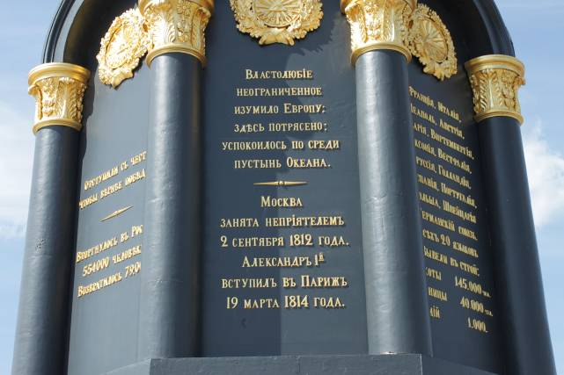

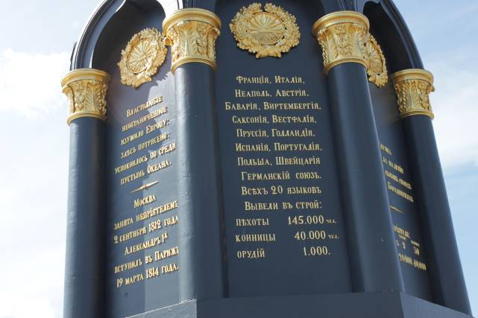

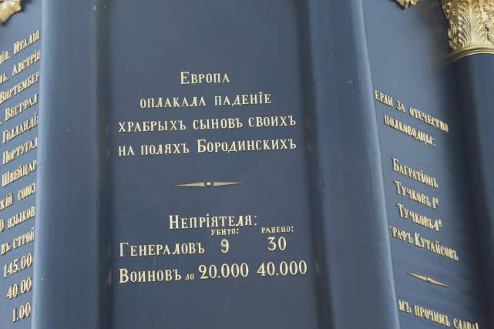

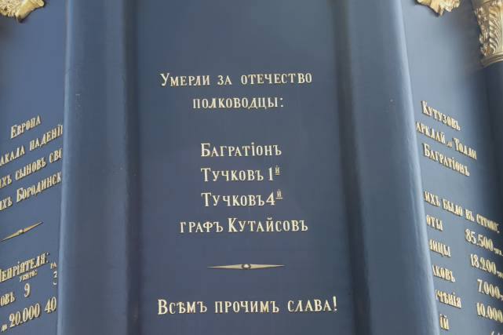

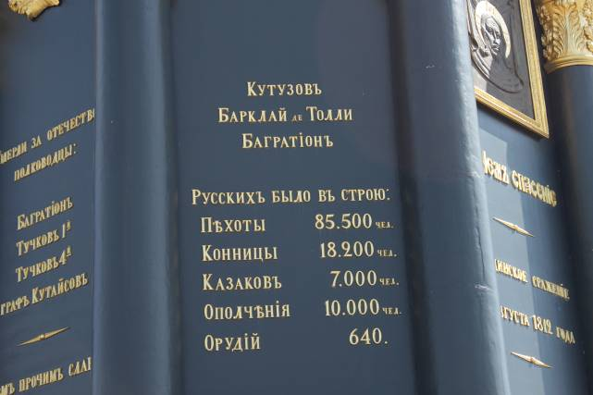

Могила Петра Багратиона, смертельно раненного во время Бородинского сражения.
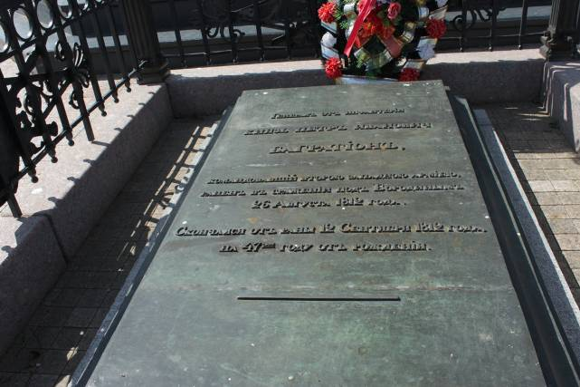

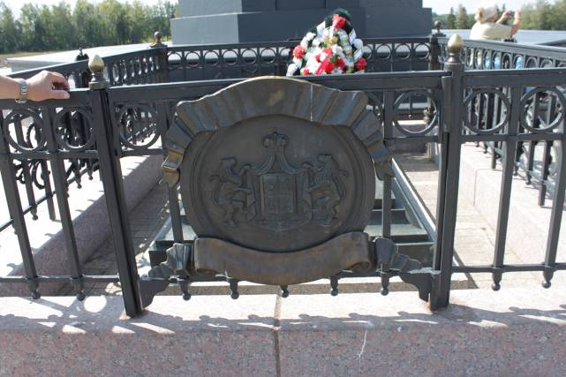

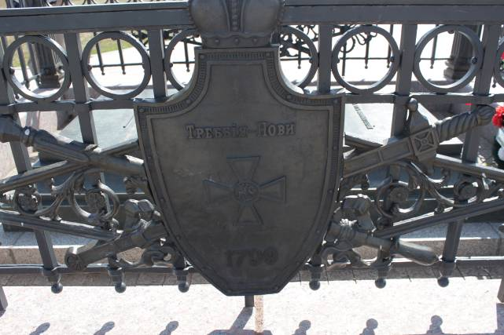

Если кто-то не смотрел старый советский фильм "Суворов" настоятельно рекомендую: станет понятно, за что Багратион получил этот крест.
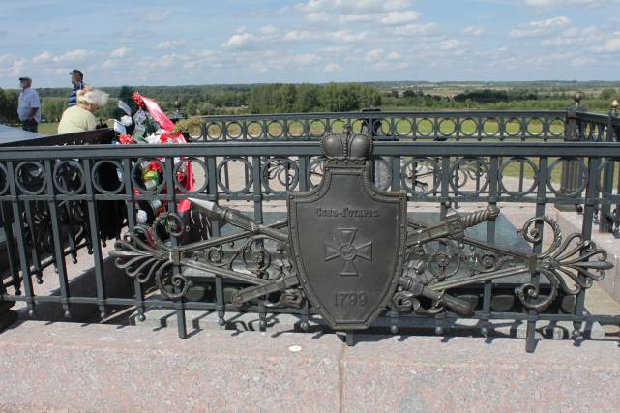

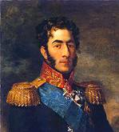 П. И. Багратион. Портрет работы Д. Доу. Портрет из Военной галереи Зимнего дворца. Петербург.

Багратион Петр Иванович (1765-1812), российский князь, полководец, генерал от инфантерии (1809); участник Итальянского и Швейцарского походов А.В. Суворова, войн с Францией, Швецией, Турцией; главнокомандующий Молдавской армией (1809-1810); в Отечественную войну 1812 года главнокомандующий Второй армией, смертельно ранен в Бородинском сражении.

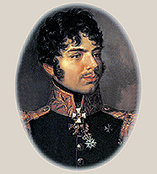 А. И. Кутайсов. Портрет работы Д. Доу. 1820-е гг.

Кутайсов Александр Иванович (1784, Санкт-Петербург-26 августа (7 сентября) 1812, Бородинское поле), граф, российский военный деятель, генерал-майор (1806).
Боевое крещение получил в кампании 1806 против французов и особенно отличился в сражении при Прейсиш-Эйлау, а за удачное командование артиллерией был награжден орденом Св. Георгия 3-го класса. Перед Отечественной войной 1812 участвовал в разработке ряда важных законодательных актов для русской армии.
В Бородинском сражении на него были возложены обязанности начальника артиллерии соединенных армий. Вместе с генералом А. П. Ермоловым в разгар сражения организовал контратаку на захваченную французами батарею Раевского, во время которой погиб; его тела не удалось отыскать.

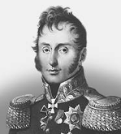
ТУЧКОВ Николай Алексеевич (1761-сентябрь 1812, Ярославль), российский военный деятель, генерал-лейтенант. Происходил из старинного дворянского рода, старший сын инженер-генерал-поручика А. В. Тучкова, брат трёх русских генералов эпохи Отечественной войны 1812.
В 1799 участвовал в Швейцарском походе Суворова и за проявленную храбрость и воинские дарования был произведен в генерал-лейтенанты. В кампании 1806-1807 против французов и в русско-шведской войне 1808-09 командовал дивизией. Во время войны 1812 года под его начальствованием находился 3-й пехотный корпус, входивший в состав 1-й Западной армии. Корпус принимал участие в боях под Витебском и Смоленском. В Бородинском сражении 3-му корпусу с преданным ему московским ополчением была поставлена самостоятельная задача — защищать Старую смоленскую дорогу у деревни Утица. Частям Тучкова противостоял V (польский) корпус Великой армии под командой Ю. Понятовского. Когда полякам удалось оттеснить русских, Тучков лично повел в контратаку Павловский гренадерский полк и получил пулевое ранение в грудь. Затем его отправили сначала в Можайск, а потом в Ярославль, где после нескольких недель мучений он скончался. Похоронен в Толгском монастыре. (В. М. Безотосный)

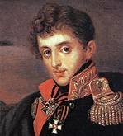 Портрет работы неизвестного художника. Первая четверть XIX в.

ТУЧКОВ Александр Алексеевич (1778-1812), российский генерал-майор (1808). Брат Николая Алексеевича Тучкова. В Отечественную войну 1812 командир бригады. Геройски погиб в Бородинском сражении у Семеновских флешей.

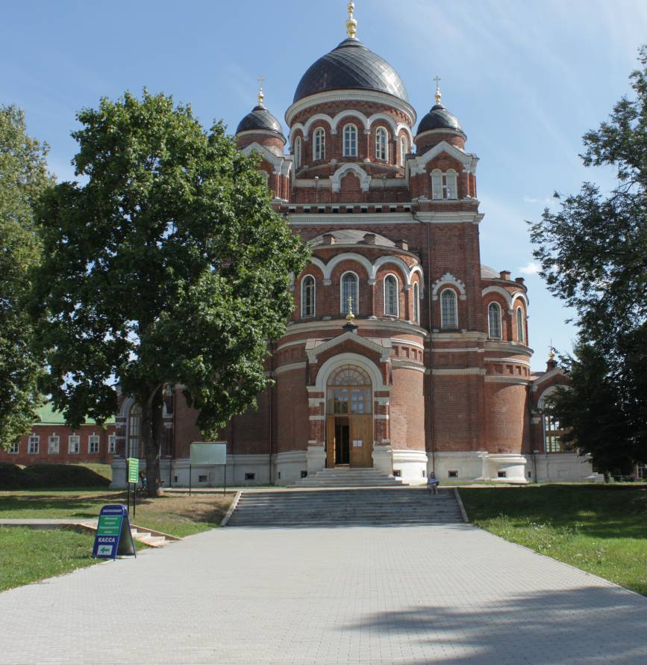
Собор Владимирской иконы Божьей Матери в Спасо-Бородинском монастыре в селе Семёновское, недалеко от Бородина. Монастырь был основан Маргаритой Михайловной Тучковой на предполагаемом месте гибели её мужа – генерала Александра Алексеевича Тучкова.

Во время Великой Отечественной войны Бородино снова было на линии обороны.
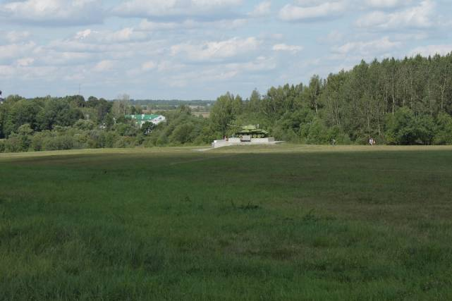

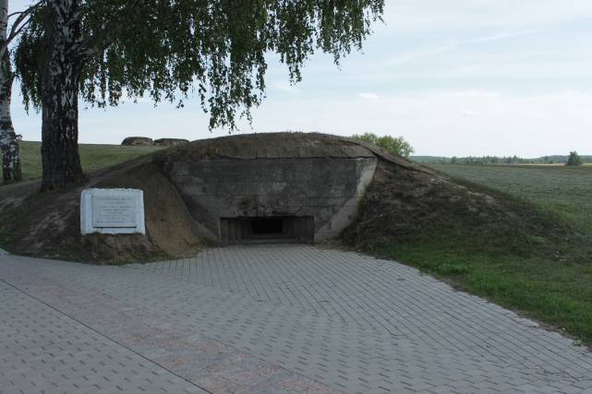
ДОТ (долговременная огневая точка)

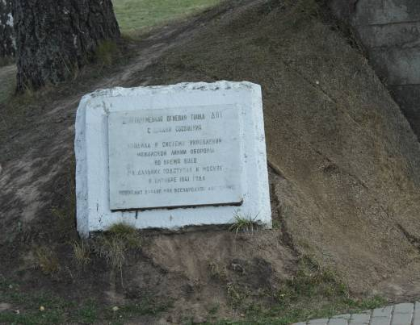

Траншеи, узкий длинный ров глубиной до 150 см с двусторонним или односторонним бруствером; огневая позиция мотострелковых подразделений. Защищает от средств поражения противника, позволяет проводить скрытый маневр.
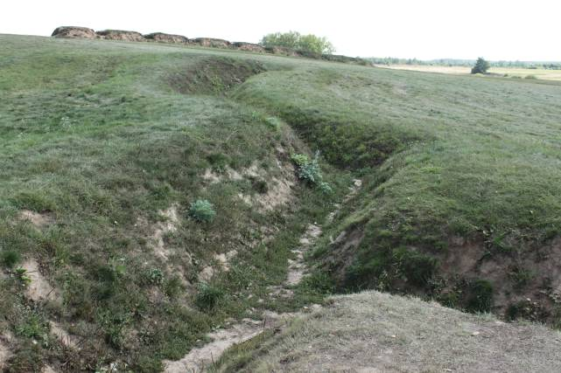

Помните песню "...землянка наша в три наката, сосна сгоревшая над ней...". Вот это оно и есть – три ряда брёвен (три наката) для защиты при артобстрелах.
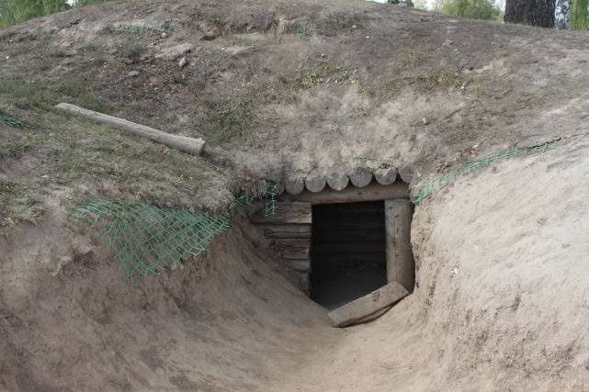

Желаем всем мирного неба над головой.
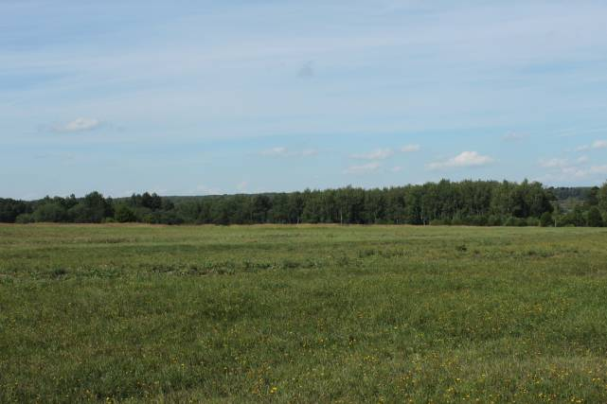

Лето 2014 года.

